DE LO PRESENCIAL A LO DIGITAL
TURNO: Vespertino (Todos o Mañana / Tarde / Vespertino)
Materia: Historia
Curso: 1°
Semana: Del 12/08/20 al 24/06/20
Profesor/res: Garrido, Osvaldo Curso: 1° Div: 1° email: locemargarrido@hotmail.com Turno: Mañana
Profesor/res: Báez, Dante Curso: 1° Div: 2° email: atidanbaez@yahoo.com.ar Turno: Mañana
Profesor/ra: Gallo, Lidia Curso:1° Div: 1°email: lidiamercedes70@hotmail.com Turno: Tarde
Profesor/ra: Báez Adriana Curso: 1°Div: 2° y 3° E-mail: adrianadelvallebaez@gmail.com Turno: Tarde
Profesor/ra: Parada, Gabriel Curso:1° Div:1° E-mail: gaboskr@hotmail.com.ar Turno: Vespertino
Profesor/ra: Guarache, Marta Curso: 1° Div: 2°E-mail: m_eligu@hotmail.com Turno: Vespertino
Profesor/ra: Parada, Gabriel Curso:1° Div: 3° E-mail: gaboskr@hotmail.com.ar Turno: Vespertino
Profesor/ra: Carrizo, Claudia Curso: 1° Div:4° E-mail: Kaddy0040@gmail.com Turno: Vespertino

Responder las tareas al correo del docente según el turno, curso y fecha de presentación.

Datos a completar por el alumno
APELLIDO Y NOMBRE:
CURSO: DIVISIÓN: TURNO:
E-MAIL:
TELÉFONO: (SEÑALAR: FIJO O MÓVIL)

ACTIVIDAD PROPUESTA
Curso: 1 Año Turno: mañana, tarde y vespertino
Eje 1: “El Conocimiento Histórico y la Realidad Social”
Tema: “Fenicia: la expansión Mercantil”
Criterio de Evaluación:
- Reconocer el proceso de la expansión mercantil.-
- Comprender la importancia de Fenicia.-
- Presentación de la actividad, en tiempo y forma.-

TRABAJO PRÁCTICO N° 7
Consignas:
- ¿Qué es las ciudades- Estado fenicias?
- Realizar una síntesis de las Actividades mercantiles y expansión territorial.-
- Realizar un resumen: “Colonias y Factorías”.-
- ¿Qué es trueque?.-
- Completar:
EL Rey | Consejo de Ancianos | Los Comerciantes

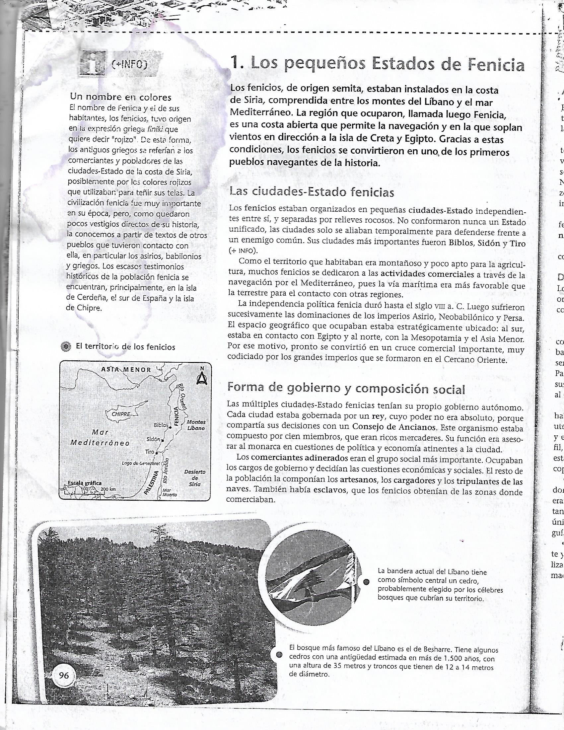

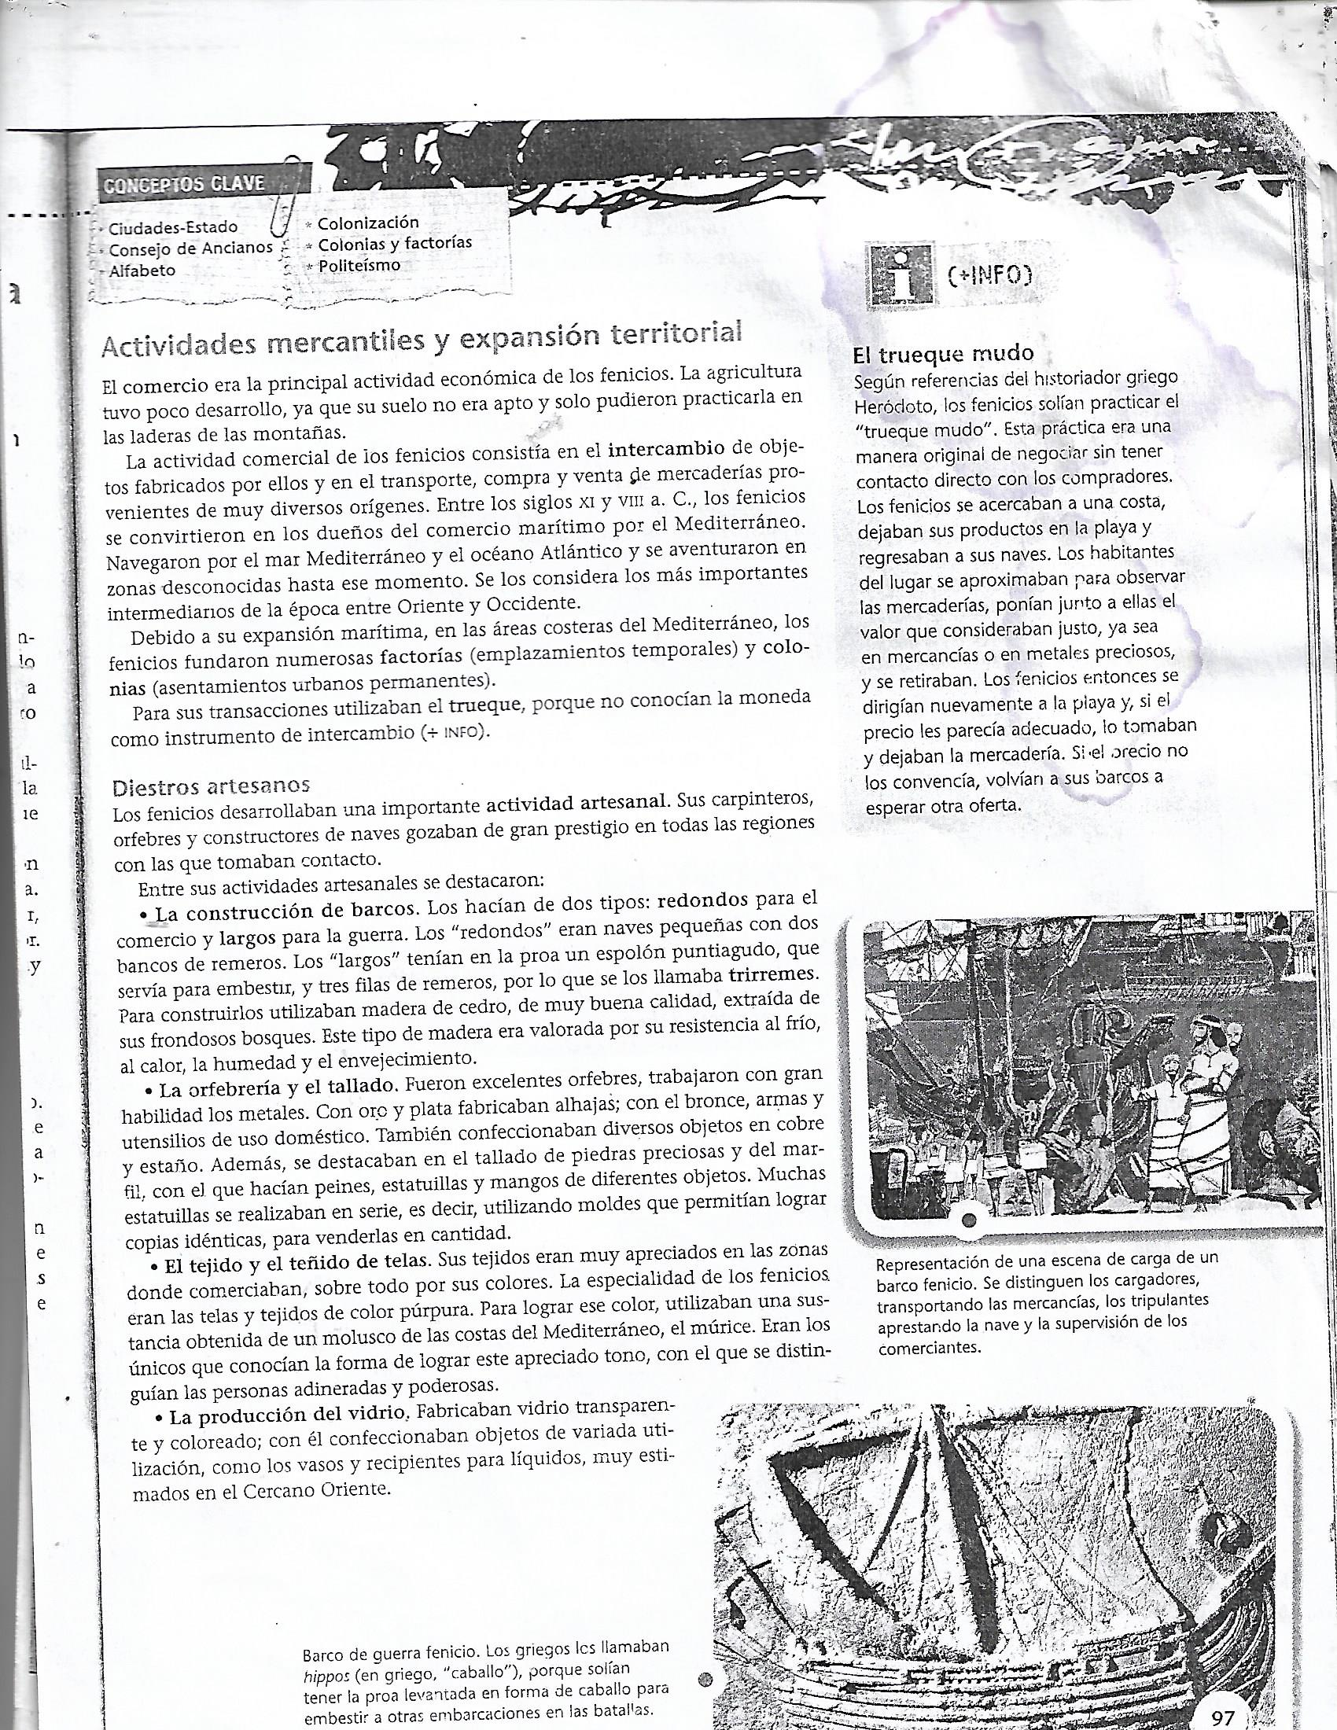

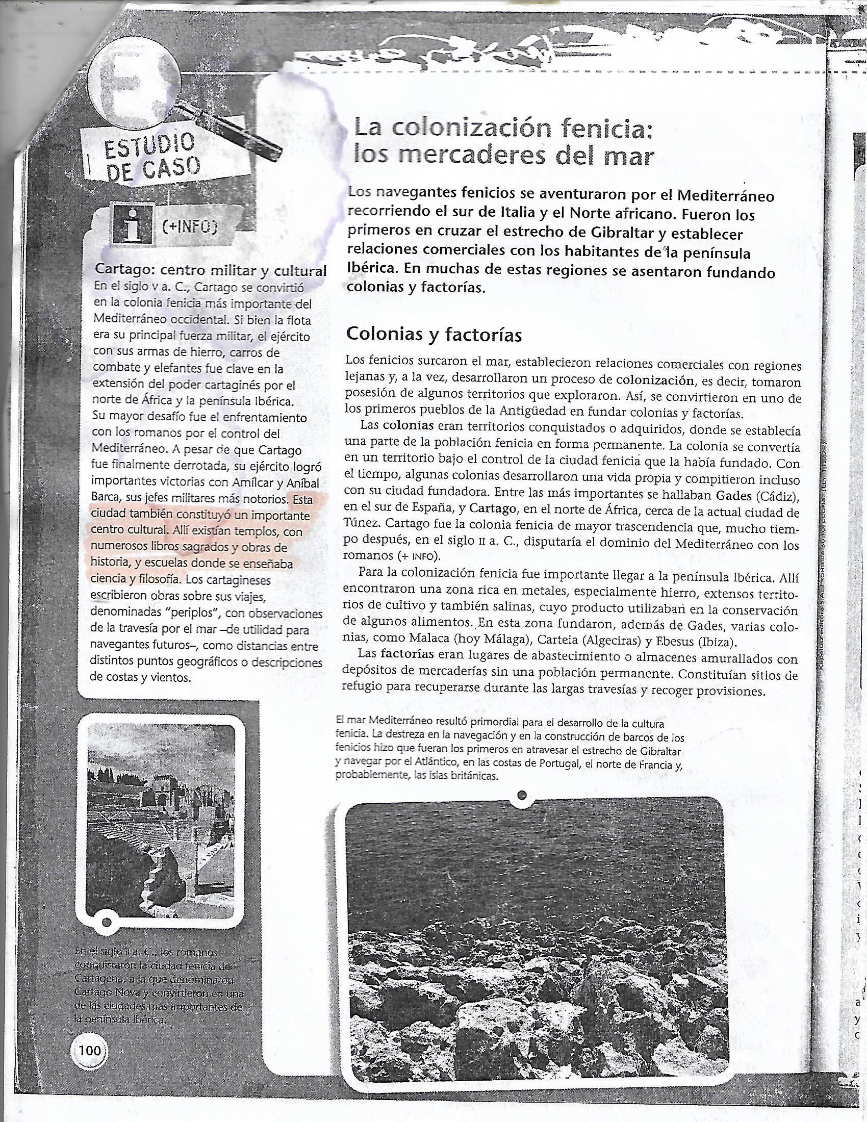
ACTIVIDAD de ESI
Curso: 1 Año Turno:
Criterio de Evaluación:
- Reconocer las diferentes culturas juveniles.
- Analizar las prácticas de estos grupos en la sociedad.
- Presentación de la actividad, en tiempo y forma.

TRABAJO PRÁCTICO N° 8
Actividades:
- Preguntar en tu grupo familiar que saben de los siguientes grupos, cuáles son sus prácticas y atuendos característicos: emos, floogers, darks, cumbieros, otros que conozcan o existan en tu barrio
Para ampliar la información puedes consultar este artículo de internet: https://sites.google.com/site/lasculturasjuvenilesmy/#:~:text=Las%20culturas%20juveniles%20son%20aquellas,se%20trata%20de%20una%20banda.

- Observa la siguiente imagen y luego reflexiona, ¿a qué grupos pertenecen los miembros de la imagen? Y ¿por qué piensas que es importante aceptar las diferentes prácticas culturales?

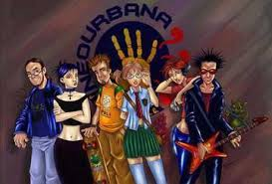

- Selecciona uno de los siguientes grupos (cumbieros, floggers, góticos, emos, darks), investiga sus características y luego responde ¿cuáles son los valores que las nuclean? ¿Cuáles son su músicos o artistas preferidos?

- A partir del grupo seleccionado y con las características que has podido investigar, realiza un dibujo que represente a uno de sus miembros.

